|  |  |
| --- | --- |
| Nabídka LNN 2018024R1  Date: 201-03-07 | |
| Dodavatel: | Objednatel: |
| LYNAX s.r.o.  Půlkruhová 158/1,160 00 Praha 6 IČO: 29054966, DIČ: CZ29054966 E-mail: xxxxxxxxxxxxx | Ing. Jiří Novotný Vedoucí OZT  Krajská nemocnice T. Bati, a. s. / Havlíčkovo nábřeží 600, 762 75 ZLÍN tel: xxxxxxxx , xxxxxxxxx e-mail: Jiri.Novotný xxxxxxxxx / [www.kntb.cz](http://www.kntb.cz) |

Bank. spojení: Komerční Banka, a.s.

Č.ú.115-3909040227/0100 CZK Č.ú. 115-3909240237/0100 EUR IBAN: CZ37 0100 00011539 0904 0227 SWIFT: KOMBCZPPXXX (KOMBCZPP)

Platnost nabídky: 2018-06-30

Vyřizuje: Petr Králík tel. xxxxxxxxxxxx, xxxxxxxxxxxxxxx

1. Stojan s měřením aktivity PT342R3 - kompletní, včetně PC a SW lks Technické parametry zařízení

* Detektor: kolimovaná GM trubice
* Rozsah měřených aktivit stříkačky: 5MBq až 36GBq pro 99m Tc
* Přesnost stanovení aktivity: ± 5% pro 99mTc, Linearita: ± 5%
* Krátkodobá/dlouhodobá stabilita: ±3% za 10 hod/ ± 5% za měsíc

lks

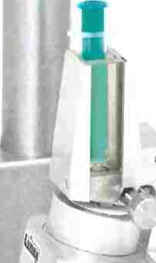

1. Kontrolní zářič pro PT342R3.1 Včetně stínícího kontejneru Platnost certifikátu zářiče 3 roky (pokud je výše uvedený přístroj používán jako stanovené měřidlo, kontrolní zářič je nutnost).

PT342R3 Měřící stanice -

I

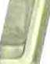

PT490R1 Šikmý stojan

1. Štítková tiskárna lks

Tiskárna lepících štítků pro správnou dokumentaci zpracovávání RF

1. PT194R3 Šikmý stojan pro dělení activity (6mm Pb) 3ks

Komplet včetně ramene pro fixaci jehly během natahování dávek

a sady seřizovačích podložek pro různé velkosti lahviček

1. PT495R1 2 (3) ml Stínění stříkačky lks

Wolfram 3mm, Pb sklo 8mm

Slouží pro stínění stříkačky jak při rozplňování pro značení (s PT490R0), tak i při přípravě dávky pro pacienta (s PT194R3).

PT494R1

Stínění stříkačky

PT194R3

Šikmý stojan

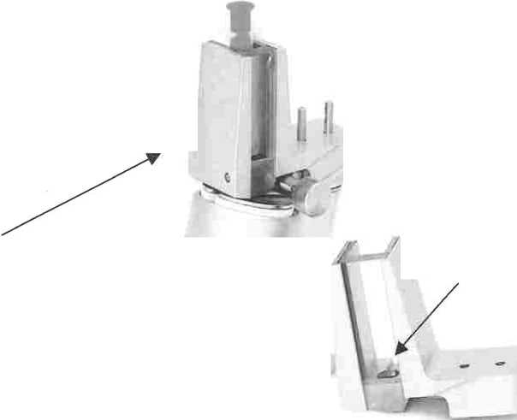

**PT495R1**

Stínění stříkačky 2 (3)ml PT494R1

Stínění stříkačky 5ml

1. **Geny**

Ceny jsou bez DPH, EXW Praha. Instalace a školení personálu budou poskytnuty zdarma.

|  |  |  |  |  |
| --- | --- | --- | --- | --- |
|  | Subjekt | Kč/1 ks | ks | Kč/dodávka |
| 1.1. | PT342R3 | 169 800, 00 | 1 | 169 800, 00 |
| 1.2. | Kontrolní zářič | 28 890, 00 | 1 | 28 890, 00 |
| 1.3. | Štítková tiskárna | 5 300,00 | 1 | 5 300, 00 |
| 1.4. | PT194R3 | 15 100, 00 | 3 | 45 300, 00 |
| 1.5. | PT495R1 | 17 954, 00 | 1 | 17 954, 00 |
| 1.6. | Cena celkem bez DPH |  |  | 267 244, 00 |

1. **Platební podmínky**

Platba po dodání, splatnost faktury 30 dní.

**Dodací termín**

12 týdnů Garance

S pozdravem Petr Králík

24 měsíců od data dodání.